附件三：《天津日报》2012年9月25日新闻
图片新闻
本报记者 陈宝辉 姚文生
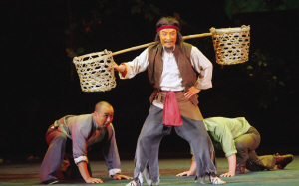
昨日，天津京剧院在海南国际会展中心大剧院演出革命现代京剧《华子良》，这是该院参加首届海南省艺术节的第一场演出。
本报记者 陈宝辉 姚文生 摄影报道

